CURICULLUM VITAE

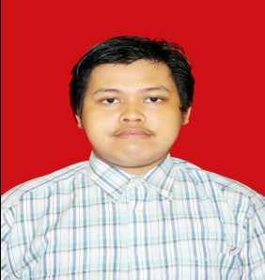
DATA PRIBADI
- Nama Lengkap : Mochammad Reza
- Tempat, Tanggal Lahir : Jakarta, 29 November 1995
- Jenis Kelamin : Laki-laki
- Agama : Islam
- Status : Belum Menikah
- Tinggi/Berat Badan : 170 cm/90 kg
- No. HP : 085882555191
- Email : madreza95@gmail.com

RIWAYAT PENDIDIKAN
- (2001-2007) SDN Tugu 10 - Depok, Jawa Barat
- (2007-2010) SMPN 7 Depok - Depok , Jawa Barat
- (2010-2013) SMAN 2 Depok - Depok, Jawa Barat
- (2013-sekarang) Universitas Negeri Jakarta, Jurusan Pendidikan IPS - DKI Jakarta

KEMAMPUAN
- Menguasai Ms. Office dengan baik (Word, Excel, PowerPoint)
- Menguasai bahasa Indonesia dan Inggris dengan baik
- Menguasai bidang penulisan artikel/kajian dengan baik

